### МБОУ «Демьяновская средняя общеобразовательная школа»



№ 48

сентябрь,2015

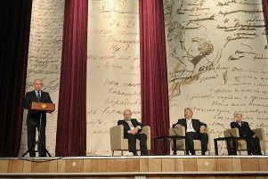

«Рассчитываю, что ярким, объединяющим общество проектом станет Год литературы, указ о его проведении в 2015 году подписан", - сказал Президент РФ Владимир Путин на церемонии вручения государственных премий в Георгиевском зале Большого Кремлевского дворца.

Указ о его проведении подписан Президентом РФ Владимиром Путиным 12 июня 2014 года. Государство, вузы, школы, писательские организации, библиотеки и СМИ хотят привлечь внимание общества к литературе и напомнить, что читать – нужно, полезно и модно. Литература имеет огромное значение в жизни каждого человека. Ведь человек, в высоком смысле слова, становится человеком благодаря литературе. Все ценности он черпает из книг. Книги заставляют человека мыслить, воспитывают собственное мнение, развивают воображение.



К Году литературы в стране приурочено проведение огромного числа мероприятий, включая литературные конкурсы и «битвы», выступления современных авторов, как молодых, так и наших знаменитых современников, планируется опубликовать собрания сочинений различных авторов.

В  планах Года литературы масштабные и интересные мероприятия. Это Международный писательский форум "Литературная Евразия", проект "Литературная карта России", "Библионочь – 2015", проекты "Книги в больницы" и "Лето с книгой”: дни чтения в летних лагерях", творческие встречи писателей с читателями в библиотеках и книжных магазинах, пилотный проект "Всемирный День Книги", конкурс "Литературная столица России".

Год литературы в Кузбассе открыла акция «Читаем классику», которая прошла в феврале 2015 года во всех библиотеках и музеях региона, были организованы чтения вслух отрывков из лучших произведений классической литературы.

В Ленинск-Кузнецком районе в 25 библиотеках района оформлены выставки «Чарующий мир литературы», которые действуют в течение всего 2015 года, объявленного в России Годом литературы.

***«На школьной волне»***, сентябрь, 2015

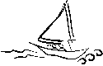

**2**

*1 сентября первый звонок уже в 50-й раз прозвенел для нашего любимого*

*и всеми уважаемого учителя русского языка и литературы Магилатовой Тамары Васильевны.*

*Этот учитель всю свою жизнь и любовь отдал именно нашей школе. Низкий вам поклон.*

Учитель… Какое обычное и какое большое это слово! Тот, кто учит, кто обогащает ум и душу молодого человека, кто открывает перед ним неисчерпаемую казну знаний и бессмертных моральных ценностей. И если тебе в жизни посчастливилось, и ты встретил настоящего учителя, твоя жизнь будет прожита не зря. И такой учитель в нашей школе есть – это Тамара Васильевна. За плечами Тамары Васильевны 50 лет учительского стажа в Демьяновской средней школе.

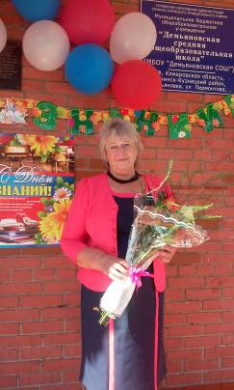

Чтобы осуществить свою детскую мечту стать учительницей, поступила в Ленинск-Кузнецкое педагогическое училище по специальности учитель начальных классов. Но так как не хватало в районе учителей русского языка и литературы, прошла специальный курс по этим предметам и совсем юной девушкой восемнадцати лет приехала в поселок Демьяновка учителем русского языка и литературы.

В жизни сотен своих учеников она прошла как солнце, даря тепло и озаряя собою мир. Начинала работать учителем еще в старой школе. Это про нее сказал поэт: «учителем надо будет родиться. И только после этого стать!» Сам бог вдохнул в нее дар, обладать которым одновременно тяжело, почетно и прекрасно,- учить детей. Нет, не учить, а дарить открытия, одни из которых постигаются во время учебы, другие – позже, через годы. Ученики стали ее семьей, а школа… Школа для этого человека стала всем: домом, работой, огорчением и радостью, буднем и праздником – самой жизнью, которая складывается из многих ученических, учительских на фоне своей, человеческой.

В течение семнадцати лет Тамара Васильевна занимала пост директора школы, где создала сплоченный творческий коллектив учителей, для которого дети не просто ученики, а единомышленники и сотрудники. На ее хрупких плечах лежала ответственность за строительство и ремонт в школе. На уроках писала стихи, а потом вместе с ребятами работала в поле. Выпускники Тамары Васильевны – успешные люди: Зуев С.И. – бывший прокурор Ленинск-Кузнецкого района, начальник отдела по борьбе с наркотиками, Тюхрин С.А. – глава администрации Демьяновского сельского поселения, Санталов Ф.Д. – фермер, Суслова В.А., Горячев А.М. и многие другие сегодня известные люди района, города и области.

Небольшой поселок Демьяновка… И когда идешь по нему, душа согревается мыслями о том, что живет здесь такой человек… Учитель – Тамара Васильевна Магилатова. Очень точно и метко об учителе написал известный писатель С.Л. Соловейчик: «Он артист, но его слушатели и зрители не аплодируют ему. Он – скульптор, но его труда никто не видит. Он – врач, но его пациенты редко благодарят его за лечение и далеко не всегда ходят лечиться. Где же ему взять силы для каждодневного вдохновения? Только в самом себе, только в сознании величия своего дела».

*Немчанинова В.А.*

***«На школьной волне»***, сентябрь, 2015



**3**

***Магилатова Т.В.***

### * * *

### Есть в осени моей

Привычное круженье:

Неспешно ты пришла

В свой срок без промедленья,

Явилась без затей и

Хитростей сплетений:

Так может лишь вершить

Не знающий сомнений.

Твой скромный крыльев взмах

Посеребрил мне косы,

А ветер-озорник

Позвал зачем-то в росы.

То блеском красок вдруг

Одаришь на мгновенье,

То холодом зимы

Сожмешь сердцебиенье.

Нет, в осени моей

Всей прелести круженье.

#### **\* * \***

#### Я каждый день сюда лечу, других дорог не знала,

Всегда я видеть Вас хочу, здесь для меня всему начало,

Начало новым временам, начало новым именам

И судеб всех вот здесь начало.

Переступив через порог, (кто не принять бы это мог!),

Я слышу радостное : «Здрась-сь-те!»

Тем и встречает меня дом всех человеческих надежд,

Удач, и радости, и счастья,

Где молодая жизнь кипит и требует от нас участья.

Я знаю трудно всем взрослеть, но нужно все сейчас успеть

Чтобы набраться сил в дорогу и одолеть потом в пути

Любые кручи, боль, тревогу.

РОДИНА

Я вспоминаю старенький наш дом:

Заслонка, щи, приступок и сверчок.

На печке – шуба от жары, еще травы пучок,

Лучины свет, и тень под потолком,

Кот Васька, и тепло, и тихий мамин шепот.

А за окном – то леса шум, а то метели ропот.

Там был просторный и уютный двор,

Тропинка, частокол да из жердей ворота.

С трудом взбираюсь на такой забор

И постоянно там я жду кого-то.

Одной ножонкой, будто, босяком:

Ботиночек свой где-то потеряла…

Идут коровы, пахнет молоком…

И вместе с ним впитала я немало

И веры той в людей, наивной и святой,

В осмысленность и цельность жизни,

И веру в справедливость с добротой,

Без зависти…

Так и несу нехитрое свое наследство.

Так пробудилась я, там состоялось детство.

### * * *

Не лукавьте вы мне, не лукавьте:

Мы пройдем с вами целую жизнь.

И шпаргалки свои вы оставьте.

Вихрь познанья, нам разум вскружи!

В мир Татьяны и Ольги внеси нас,

И с Наташей отправь-ка на бал.

Неужели? Возможно ль? Конечно,

Князь Андрей к нам идет через зал…

Покажи в ослепительном блеске

Отраженьем парадных зеркал

Оробевших вчерашних мальчишек

Торопливо спешащих на бал.

Пусть удача сопутствует юным

И сегодня шагающим в жизнь,

Улыбнется улыбкой счастливой

И лукаво промолвит: «Держись!»

* * *

Сердце, что рваная рана

### Ноет, сочится, болит.

Если скажу, а вдруг рано,

Если смолчу – все ж сгорит.

### Мостик последний и тропку

Лучше б смочило дождем.

Память былого в охапку

Все полыхает огнем.



**4**

***«На школьной волне»***, сентябрь, 2015



**4**

***Люди нашего села***

***Люди нашего села***

**Стих свой дивный всем даря…**

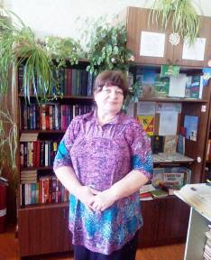

Все знают в нашем поселке Пермякову Наталью Ивановну не только как библиотекаря Дома культуры, но и как поэта, чьи стихи печатаются в разных изданиях. Это газеты: «Кузнецкий уезд», «Наша Знаменка», «Кольчугинская осень»; сборники: «Нахлынуло вдруг», «Улица детства», «Эхо далекой войны», «Ласточка, парящая над полем». У Натальи Ивановны есть и свой сборник «Благодать, что солнце светит». В 2010 г. выпущен диск «От имени любви…» с видеозаписью самобытных поэтов-бардов Ленинск-Кузнецкого района, а к 70-летию Кемеровской области был записан видеоальбом «Я полюбил вот эту землю», куда вошли и стихи Натальи Ивановны.

Пишет стихи Наталья Ивановна с детства. Ее стихи отражают красоту родной природы, наполнены душевной теплотой и любовью к малой родине.

Пермякова Н.И. входит в состав литературное объединение Ленинск-Кузнецкого района «Проба пера».

Желаем Натальи Ивановне и дальше творить и радовать односельчан новыми произведениями.

*Пермякова Н.И.*

*Загорулько О., 7 кл.*

* * *

Ты такая деревня, как все.

Как другие деревни в России.

По утрам ты встречаешь рассвет,

Укрывает тебя небо синее.

Ты, Демьяновка, сердцу мила.

Хоть деревня ничем не приметная,

Автострада бежит средь села,

На окраине – рощица светлая.

Я сроднилась с тобою душой.

Я тебя своим сердцем выбрала.

Хоть и радует город большой,

Но милей мне деревня с избами.

Та, где летом цветы в росе,

А зимой все деревья седые.

Ты такая деревня, как все,

Но родней тебя нет в России.

* * *

За спиной моей крылья белые.

В голове моей мысли смелые.

Мысли смелые, мысли кучами

Не дают дышать, жгут и мучают.

Мне б взлететь стремглав

в небо синее,

Да упасть средь трав

тяга сильная,

Среди трав, цветов

легче дышится.

О земле моей

песня слышится.

Подпою и я

песни той куплет.

Ты цвети, земля,

миллионы лет!

**Лунное волшебство**

Огромным желтым фонарем

Диск луны в ночи сияет.

Волшебным светом все кругом

Он так нежно освещает.

Свет струится на кусты,

На дома и на дорожки.

Песню завели коты,

Им с восторгом вторят кошки.

На луну с тоской завыл

Пес, от песен тех проснувшись.

Тихо ангел в небо взмыл,

Чуть крылом меня коснувшись.

Свет свой дивный всем даря,

Луна на небе все бледнела.

Заворожено, но не зря

Я в окно сквозь ночь глядела.

Прикоснувшись к волшебству,

На душе легко так стало.

И очнувшись поутру,

Я как в сказке побывала.

* * *

Ничего не на свете красивей,

Ничего нет на свете милей –

Если осень идет по России,

Все вокруг поклоняется ей.

Янтарем в поле блещет пшеница,

Словно море волнуется рожь.

Как красиво овес колосится,

Он на капельки солнца похож.

В золотых сарафанах березы,

Жаркой медью осина зажглась,

И черемухи яркая бронза

По логам и садам разлилась.

На травинке висит паутинка,

А на ней, как алмазы, роса.

Словно яхонт, зарделась рябинка,

Пурпур ягод в ветвях разбросав.

И уже по низинам туманы

Белым стадом сползают к реке,

И косяк журавлей утром рано

Промелькнул где-то там, вдалеке.

Самоцветов вокруг необъятно

Порассыпала осень уже.

Почему от такого богатства

Нотка грусти застряла в душе?



**5**



**5**

***«На школьной волне»***, сентябрь, 2015

*Выдержки из сочинений учащихся*

Великие люди России… Под таким названием 25 января для учащихся 8-9 классов прошел классный час, посвященный творчеству Владимира Высоцкого. С творчеством В.С. Высоцкого нас познакомила учитель русского языка и литературы Немчанинова Валентина Александровна. Раньше я так близко не интересовалась творчеством Высоцкого, но теперь узнала о нем много нового.

Я с интересом слушала выступления ребят. Они с особым чувством говорили о жизни и творчестве этого талантливого человека, о том, что гитара для Виктора Семеновича была самой ценной вещью, он никогда с ней не расставался.

Из песен Высоцкого, прозвучавших на классном часе, я узнала о его жизни. Кажется, что все то, о чем он поет в песне, Владимир Семенович прожил, прочувствовал сам. Я узнала, что фронтовики, слушая его песни о войне, были уверены, что он лично пережил военное время; криминальные люди – что он сидел, моряки, альпинисты, шоферы – все считали его своим…

После всех обсуждений задаю себе вопрос: «Высоцкий, кто он?». Высоцкий – поэт с гитарой, чьи песни и стихи помогали жить. Высоцкий – актер, чей Гамлет потряс тысячи зрителей. Высоцкий – кумир целых поколений. И в наше время молодежь помнит и любит песни, стихи и роли Высоцкого.

Высоцкий ушел из жизни 25 июля 1980 года, но он жив и сегодня, благодаря людской памяти. И я с уверенностью могу сказать, что надолго запомню этот классный час, на котором многое узнала о таком талантливом человеке.

*Могилатова А.*

**«Об этом нужно говорить…»**

Как часто мы говорим: «Какой красивый человек!» А что значит «красота»? Мне кажется, в это емкое понятие входит, прежде всего, внутреннее, душевное содержание, когда человек живет в гармонии с окружающим миром и самим собой, занимается любимым делом, осознает свою пользу для общества, самодостаточен, ему не нужно одурманивать себя алкоголем и наркотиками, чтобы чувствовать счастье. Он видит красоту, «разлитую» всюду: в природе, душах близких ему людей, в произведениях искусства, музыке. Ведь жить без духовной пищи невозможно.

Насколько бедна и бессмысленна была бы наша жизнь, не будь в ней творчества в самом широком понимании этого слова. Можно любую работу выполнять с радостью, делать ее с каждым разом лучше и лучше, внося элемент творчества, частицу своей прекрасной души. Это по плечу каждому человеку. Надо только захотеть, постараться овладеть какой-либо профессией, ибо безделье ведет к деградации.

Когда я вырасту, стану архитектором. Я буду строить необычайно красивые и удобные здания. Мне хочется преобразовать эту землю, на которой мы живем. Но для этого надо много учиться, чтобы не испортить созданное до тебя – нельзя каждому поколению начинать все «с чистого листа». У России богатая история, которую творили разные люди, что греха таить, но лучшие ее страницы написаны великими предками: Александром Невским, Дмитрием Донским, Сергием Радонежским, поэтами, художниками, музыкантами, заложившими эталон красоты.

Я верю, что далее вырастет и воспитается прекрасный человек, о котором мечтали Пушкин и Лермонтов, Достоевский и Некрасов. Но это случится не по взмаху волшебной палочки. Для этого необходимо много и упорно трудиться над собой: быть искренним, идти к людям с открытыми душой и сердцем.

Для меня идеалами красоты являются литературные герои, созданные фантазией художников, окружающих свои взгляды в ту или иную эпоху: Наташа Ростова и княжна Марья, Кутузов и Сотников. Да что говорить, есть много литературных героев, на кого я хочу походить, не копируя поведение, жесты, одежду, манеру держать себя. Главное – воспитать в себе светлую душу, желание помогать людям, Э беречь землю, на которой родился, и выполнять честно свою работу. Разве этого мало?! Вполне достаточно, чтобы быть гармоничной личностью, цельной натурой, а значит, и красивым человеком. Эта красота не меркнет со временем, а год от года становится ярче, изысканнее, ценнее.

*Антокина Т. (из сборника сочинений)*

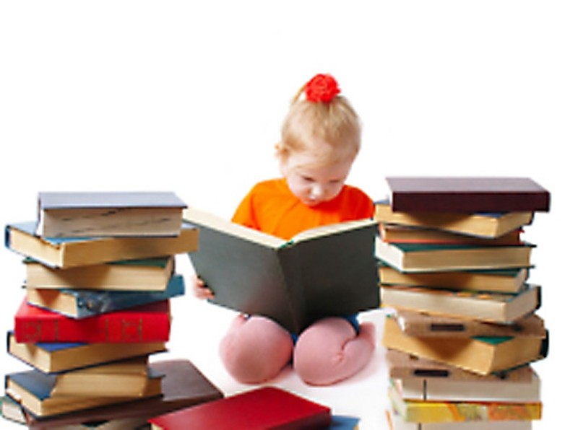

***«На школьной волне»***, сентябрь, 2015



**6**

**Подслушанный разговор**

В детской комнате возник спор между шкафом, столом и пианино. Они обсуждали, кто нужнее для хозяина.

Пианино сказало: «Конечно я. Я учу Рому музыке, ритму и пению, что так необходимо».

Шкаф воскликнул: «А я помогаю содержать в порядке все вещи хозяина, и без меня он их точно не найдет!»

Стол возразил: «В этой комнате – я самый важный. Каждый день Рома делает за мной уроки, а потом получает хорошие оценки».

В это время открылась дверь, и все предметы замерли, точно никогда и не спорили.

*Иванов Р., 3 кл*.

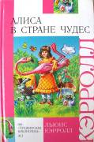

**150 лет –**  **«Приключения Алисы в Стране чудес»**  — сказка, написанная английским математиком, поэтом и писателем Чарльзом Лютвиджом Доджсоном под псевдонимом Льюис Кэрролл и изданная в 1865 году.

**400 лет роману Мигеля де Сервантеса «Дон Кихот».**

Сервантес - герой битвы при Лепанто, инвалид (рука после ранения висела плетью), узник алжирского плена, нищий и бесправный ветеран, униженный ложным обвинением в растрате и позорным пребыванием в долговой тюрьме. Именно в темнице начал он писать роман о Дон Кихоте. Сервантесу в то время было пятьдесят с лишним лет, фактически - он ровесник своего героя.   
Дон Кихот Ламанчский был весьма начитан и знал немало. Попытавшись применить в жизни то, что усвоил из книг, он удостоился столь для него желанного титула рыцаря, на первых порах - из-за несчастного вида - всего лишь Рыцаря Печального Образа. Наибольших высот он достиг в воображаемой битве со львом и стал Рыцарем Львов. Его оруженосец на протяжении всего романа остаётся Санчо, даже когда воображение возвышает его до поста губернатора "острова Баратария".

*Подборка Абрамичевой А*.

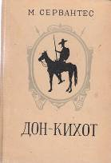

# 195 лет поэме Пушкина "Руслан и Людмила"

«Для вас, души моей царицы,

Красавицы, для вас одних…»

Так начинается романтическая, удивительная, завораживающая уже не одно поколение читателей поэма Александра Сергеевича Пушкина «Руслан и Людмила». Здесь есть всё, что так пленило современников поэта, и не меньше привлекает любителей книг 20-21 веков: любовь и предательство, смелость и коварство, тайна и волшебство.

**230 лет –** В основу фантастических «Приключений барона Мюнхаузена» положены рассказы действительно жившего в XVIII веке в Германии барона Мюнхаузена. Он был военным, некоторое время служил в России и воевал с турками. Вернувшись в своё поместье в Германии, Мюнхаузен вскоре стал известен как остроумный рассказчик, выдумывавший самые невероятные приключения. Неизвестно, сам ли он записал свои рассказы или это сделал кто-то другой, но в 1781 году некоторые из них были напечатаны.

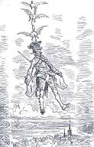

***«На школьной волне»***, сентябрь, 2015



**7**

Турнир знатоков «Мой Пушкин»

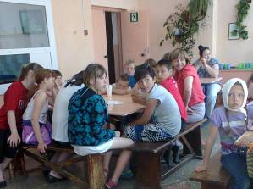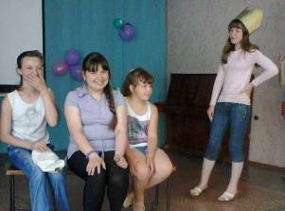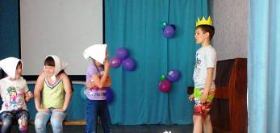

**Литературный турнир по сказкам А.С. Пушкина**

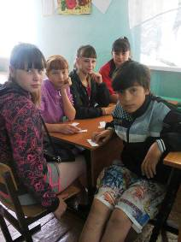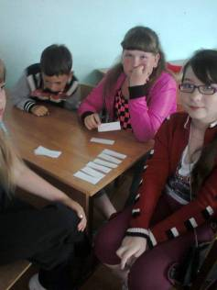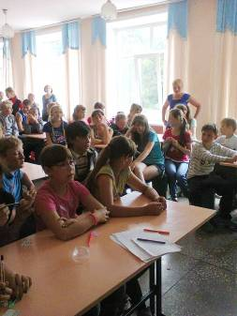

***«На школьной волне»***, сентябрь, 2015



**8**

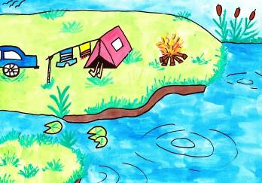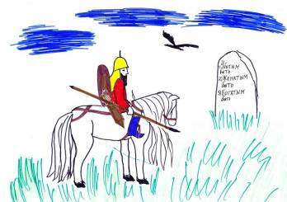

Юрина С., 5 кл.

Г.Х. Андерсен «Снежная королева» Астрединова В.

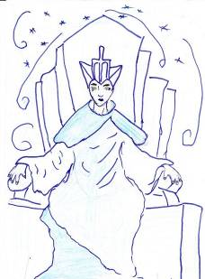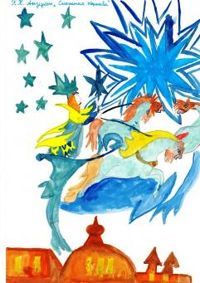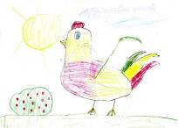

Экзюпери «Маленький принц», Юрина С.

Иллюстрация к сказке «Снежная королева», Бойкова В., 5 кл.

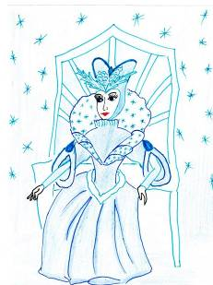

Проект «Теплые и холодные слова», 5 кл.

Астрединова В., 5 кл.

Г.Х. Андерсен «Снежная королева» Куксова Л.

Михайленко Д., 2 кл.

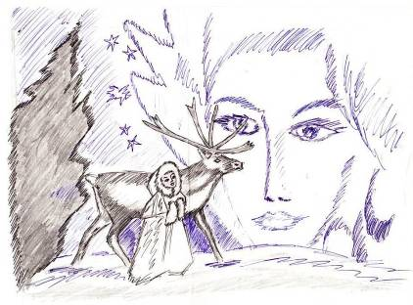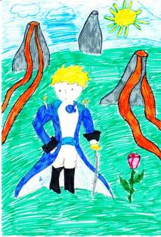

**Над выпуском работали:**

Богданова Т.Ф, Немчанинова В.А., Загорулько О., Иванов Р., Абрамичева А.

**Наш адрес:** 652590, Ленинск-Кузнецкий район,

пос. Демьяновка, ул. Лермонтова, 14

тел. 6-83-20

Тираж 20 экз.